**Ejercicio 22:**

Utilizando la estructura de control repetitiva do-while. Replique la siguiente imagen

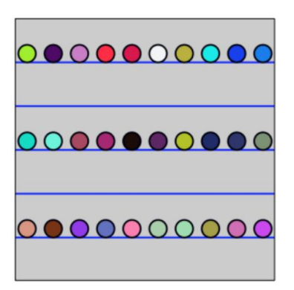

La imagen debe ser construida desde la función setup(). Defina el tamaño del lienzo en size(600,600), verticalmente se divide el lienzo en franjas de igual medida, se deben dibujar los círculos sobre cada línea de por medio es decir en la línea 1 se dibujan círculos con distanciamiento, en la línea 2 no se dibuja y así sucesivamente. Las líneas tienen un color fijo, los círculos asumen colores aleatorios.

Análisis:

1. El objetivo de este programa es dibujar una serie de líneas horizontales en un lienzo, dividiendo verticalmente el lienzo en franjas de igual tamaño.
2. Se utilizan círculos para decorar las líneas, con la condición de que los círculos solo se dibujan en cada segunda línea.
3. Los círculos tienen colores aleatorios, mientras que las líneas tienen un color fijo.

Diseño:

1. Se define el tamaño del lienzo como 600x600 píxeles utilizando size(600, 600).
2. Se establece el número de líneas (numLineas) en 6 y se calcula el espacio entre cada línea (espacioEntreLineas) dividiendo la altura del lienzo por el número de líneas.
3. Se inicializa un contador (contador) en 1 y la coordenada y en 0.
4. Se utiliza una estructura de control do-while para iterar mientras la coordenada y sea menor que la altura del lienzo.
5. Dentro del bucle, se verifica si el contador es impar (contador % 2 != 0) y si la coordenada y está dentro de los límites del lienzo. Si ambas condiciones se cumplen, se dibujan círculos sobre la línea actual.
6. Se utiliza un bucle for para dibujar 10 círculos equidistantes horizontalmente en cada línea.
7. Los círculos se rellenan con colores aleatorios utilizando la función random() para los componentes RGB.
8. Se dibuja una línea horizontal en la coordenada y actual utilizando la función line().
9. Se incrementa el contador y se actualiza la coordenada y para pasar a la siguiente línea.
10. El bucle se repite hasta que la coordenada y supere la altura del lienzo.